Индивидуальный предприниматель
Спасская Олеся Александровна

УТВЕРЖДАЮ
Индивидуальный предприниматель
О.А. Спасская _____________
Приказ №______от

Дополнительная общеобразовательная программа - дополнительная общеразвивающая программа «Английский язык для детей школьного возраста»

(для учащихся 6–8 лет, срок реализации 1 год)
Уровень: базовый

Составитель:
Колпакова Оксана Юрьевна
педагог дополнительного
образования

г. Домодедово 2022
1. Пояснительная записка.
Образовательная область программы
Дополнительная общеобразовательная программа - дополнительная общеразвивающая программа «Английский язык для детей школьного возраста» разработана в соответствии с требованиями Федерального закона от 29.12.2012 № 273-ФЗ «Об образовании в Российской Федерации», соответствует Концепции развития дополнительного образования (утвержденной распоряжением Правительства РФ от 04.09.2014 № 1726-р), а также приказу Министерства просвещения РФ от 09.11.2018 №196 «Об утверждении Порядка организации и осуществления образовательной деятельности по дополнительным общеобразовательным программам».
Программа рассчитана на детей 6-8 лет, которые только начинают свое знакомство с английским языком.
Данная программа базируется на принципах коммуникативного обучения и направлена на формирование положительной познавательной мотивации.
Программа отражает современные тенденции и требования к обучению практическому владению английским языком в повседневном общении.
Актуальность и новизна программы
Данная программа является актуальной и необходимой для детей младшего школьного возраста, которые только начинают свое знакомство с языком. В школьной программе выделяется мало времени на изучение английского языка. А дети очень хотят знать больше, уметь разговаривать и понимать английскую речь. Данная программа должна пробудить интерес детей к углубленному изучению языка и применению его в общении. Работа с детьми по данной программе ведется в форме игры.
Новизна программы заключается в планомерном построении интереса ребенка к иностранному языку и ненавязчивом внедрении разговорной практики английского языка в его повседневную жизнь. Включение данного курса в контекст жизнедеятельности школьника нацелено на помощь во всех аспектах обучения, так как ребенок погружается в языковую среду и не чувствует себя отстранённым в образовательном процессе.
Отличие данной программы от других программ заключается в комплексном подходе к изучению предмета и приобщение различных методов и современных технологий: визуализация изучаемого, использование различных техник работы с бумагой (оригами, аппликация, скрапбукинг), лепка из массы, театрализация, работа с актуальными аудиоматериалами (современные мультфильмы, сказки, комиксы).
Программа направлена на углубление знаний по предмету, развитие речевых навыков детей, расширение их лексического запаса.

Цель программы
Развить коммуникативную компетенцию обучающихся до уровня выживания (А1) элементарного владения английским языком в соответствии с общеевропейскими компетенциями владения иностранным языком.

Задачи программы
Образовательные:
1.Научить учащихся выражать свои мысли на английском языке.
2. Расширить словарный запас учащихся за счет лексических единиц текстов и, что особенно важно, устойчивых словосочетаний из аутентичных видеосюжетов.
3. Обучить основным грамматическим структурам, позволяющим грамотно и достойно представлять свою страну и культуру на английском языке.
4. Освоить навыки эффективной работы в команде.
Воспитательные:
- Сформировать интерес к английскому языку.
- Приобщить учащихся к культуре, традициям, реалиям стран изучаемого языка.
- Сформировать в каждом обучающемся качества гражданина и патриота, толерантность и уважение к чужой культуре.

Развивающие:
1. Развить коммуникативные способности обучающихся с помощью погружения в языковую среду и переноса ролевой ситуации в жизнь на основе видеосюжета;
2. Развить речевые способности учащихся за счет обсуждения увиденного в аутентичном видеосюжете;
3. Развить технику речи, артикуляцию, интонацию посредством подражания персонажу в видеосюжете.
4. Развить внимание, память, воображение, логическое мышление.
Возраст обучающихся
Программа предназначена для детей 6 –8 лет.

Срок реализации образовательной программы.
Программа рассчитана на 1 год обучения.
Программа рассчитана на 68 академических часов (учебный год). При условии осуществления самостоятельной работы дома, доля которой составляет в среднем 15% от общего количества классных занятий, учащийся будет владеть английским языком на уровне А1 (начальный).
Форма и режим занятий
Форма организации занятий:
• фронтальная (одновременная работа со всеми учащимися);
• групповая (организация работы группами);
• парная (организация работы по парам);
• индивидуальная (индивидуальное выполнение заданий).
Виды занятий:
• презентация;
• ролевые игры;
• дискуссия;
• занятие-викторина
В процессе обучения преимущественно используется УМК "Academy Stars 1"(Macmillan): учебник и рабочая тетрадь, а также дополнительные материалы из книги для учителя (Teacher’s book) и материалов, размещенных на онлайн-ресурсе MacmillanEducationEverywhere.com (Teacher’s Resource Pack), которые используются для закрепления и более детального изучения материала, выполнения творческих заданий, а также для контроля знаний и умений.
УМК "Academy Stars 1"(Macmillan) предоставляет идеальный баланс соотношения упражнений на развитие фонетических умений, умений аудирования, говорения, чтения, письма, и грамматики, вокабуляра. Дополнительные материалы к учебному комплексу: песни, аудио сопровождение, интерактивные упражнения по тематике учебника, представленные в книге для учителя дают детям возможность более легко, в игровой форме двигаться к достижению цели – формированию коммуникативной компетенции на начальном уровне.
Занятия проводятся 2 раза в неделю. Продолжительность занятия – 45 минут (смена видов деятельности – каждые 5-7 минут). Небольшое количество детей в группе позволяет реализовать индивидуальный подход к каждому ребенку. Также активно применяются групповые формы работы, парные, ролевые игры, задания творческого типа. Группы формируются по возрастному признаку и после предварительного собеседования.
Продолжительность учебных занятий составляет 34 недели в год.

2. Содержание программы
Содержание обучения иностранному языку составляют: речевые умения, характеризующие уровень практического владения иностранным языком; языковой материал (фонетический, лексический, грамматический) и способы его употребления в различных сферах общения; тематика, проблемы и ситуации в различных сферах общения; знания о национально-культурных особенностях и реалиях страны изучаемого языка; обще учебные умения и навыки.

Предметное содержание речи
В течение курса рассматриваются лексические темы:
- Приветствия, прощания
- Представление себя (имя, возраст)
- Числительные 1-10
- Цвета
- Школа
- Досуг
- Семья
- Чувства и эмоции
- Лицо и тело человека
- Умения и навыки
- Одежда
- Увлечения
- Дом
- Еда
Фразы классного обихода:
- Приветствия, прощания
- Инструкции учителя по выполнению заданий
- Похвала и порицание
- Дисциплина

Произносительная сторона речи
В области произношения ведётся работа над:
- Алфавитом
- Гласными и согласными звуками
- Окончаниями –s в 3 лице ед.числе, множ.числе сущ.
- Сокращениями
- Интонацией в предложениях
- Ударением в словах
- Ритмом английской речи

Грамматическая сторона речи
В области грамматики рассматриваются следующие темы:
- I, you, he, she, it, we, they
- I’m (we’re, he’s, she’s)
- It’s…
- What’s your (his, her) name?
- How old are you?
- Is this…?
- Who’s that?
- Plural nouns
- Have you got…?
- How many…?
- He’s\ she’s got (hasn’t got)…
- His\ her…
- Present Simple
- Present Continuous
- Statements and negatives
- Can (can’t)
- I like\ don’t like
Грамматические конструкции вводятся по принципу: "Делай как я", то есть усвоение грамматики идёт на уровне усвоения речевого образца.
Учебно-тематический план
№  п/п | Тема | Кол-во часов | Формы контроля
1 | Вводный раздел | 2 | Контрольное аудирование, тест. Соотнесение указаний учителя с действиями: манипуляции с карточками, жесты и т. д.
2 | Мои друзья | 8 | Контрольное аудирование, тест. Соотнесение указаний учителя с действиями: манипуляции с карточками, жесты и т. д.
3 | Школа | 8 | Контрольное аудирование, тест. Соотнесение указаний учителя с действиями: манипуляции с карточками, жесты и т. д.
4 | Моя семья | 6 | Контрольное аудирование, тест. Соотнесение указаний учителя с действиями: манипуляции с карточками, жесты и т. д..
5 | Чувства и эмоции | 6 | Контрольное аудирование, тест. Соотнесение указаний учителя с действиями: манипуляции с карточками, жесты и т. д.
6 | Что я умею | 6 | Контрольное аудирование, тест. Соотнесение указаний учителя с действиями: манипуляции с карточками, жесты и т. д.
7 | Досуг и увлечения | 6 | Контрольное аудирование, тест. Соотнесение указаний учителя с действиями: манипуляции с карточками, жесты и т. д..
8 | Тело человека | 6 | Контрольное аудирование, тест. Соотнесение указаний учителя с действиями: манипуляции с карточками, жесты и т. д.
9 | Одежда | 6 | Контрольное аудирование, тест. Соотнесение указаний учителя с действиями: манипуляции с карточками, жесты и т. д..
10 | Мой дом | 6 | Контрольное аудирование, тест. Соотнесение указаний учителя с действиями: манипуляции с карточками, жесты и т. д.
11 | Еда | 4 | Контрольное аудирование, тест. Соотнесение указаний учителя с действиями: манипуляции с карточками, жесты и т. д..
12 | Диагностическая работа | 2 | Контрольное аудирование, тест. Соотнесение указаний учителя с действиями: манипуляции с карточками, жесты и т. д.
13 | Повторение | 2 | Контрольное аудирование, тест. Соотнесение указаний учителя с действиями: манипуляции с карточками, жесты и т. д.

Тематическая программа модулей

Тема | Виды учебных занятий, учебных работ | Содержание | Кол-во часов
Вводный раздел | Тренинг на знакомство и сплочение. Беседа. | Знакомство. Доверие. Игры на знакомство и сплочение | 2
Мои друзья | Беседа. Практическое занятие. Дискуссия. Фронтальная, групповая, индивидуальная, парная работа. Показ видеоматериалов, работа по образцу. | Введение лексических единиц и грамматического материала по теме. Просмотр видео о группе учащихся, которые коллективно обсуждают тему. Ответ на вопросы по просмотренному сюжету. | 8
Школа | Беседа. Практическое  занятие. Дискуссия.  Фронтальная,  групповая,  индивидуальная,  парная работа. | Введение и закрепление лексических единиц по теме.  Упражнения для учащихся: выполнение упражнений на  закрепление лексики и грамматики, составление  диалога-запроса. Работа с карточками. | 8
Моя семья | Практическое занятие. Игра. Парная, групповая,  индивидуальная работа | Введение лексических единиц и грамматического материала по теме. Знакомство с различными героями, работа на смарт доске. | 6
Чувства и эмоции | Беседа. Практическое занятие. Дискуссия. Фронтальная, групповая, индивидуальная, парная работа. Игра. | Введение лексических единиц и грамматического материала по теме. Обсуждение различных эмоций. Игра с зеркалами. Игра «Крокодил». | 6
Что я умею | Беседа. Практическое занятие. Дискуссия.  Фронтальная, групповая, индивидуальная, парная работа | Введение лексических единиц и грамматического материала по теме. Упражнение на составление простых предложений на тему «Что я умею».  Парная работа, дети задают друг другу вопросы и отвечают на них, пары меняются. Просмотр видеофрагмента, где представители разных профессий рассказывают, что они умеют. Обсуждение просмотренного. | 6
Досуг и развлечения | Беседа. Практическое занятие. Дискуссия.  Фронтальная, групповая, индивидуальная, парная работа | Введение лексических единиц и грамматического материала по теме. Беседа на тему «Досуг и развлечения». Упражнение на отработку лексике. Упражнение: описание фотографии. | 6
Тело человека | Беседа. Практическое занятие. Дискуссия.  Фронтальная, групповая, индивидуальная, парная работа | Введение лексических единиц и грамматического материала по теме. Прослушивание аудио по теме «Какие бывают люди». Обсуждение прослушанного материала. Работа на смарт доске с играми на тему «Части тела». | 6
Одежда | Беседа. Практическое занятие. Дискуссия.  Фронтальная, групповая, индивидуальная, парная работа | Введение лексических единиц и грамматического материала по теме. Игра в паре «Чья это одежда». Беседа на тему «Как и почему мы выбираем одежду». Игра с карточками в паре. Упражнение на отработку новой лексики. | 6
Мой дом | Беседа. Практическое занятие. Дискуссия.  Фронтальная, групповая, индивидуальная, парная работа | Введение лексических единиц и грамматического материала по теме. Просмотр видео на тему «Мой дом», в котором студент рассказывает, о своем доме. Беседа на тему «Что должно быть в вашем доме». Игра в команде «Построй свой дом». | 6
Еда | Беседа. Практическое занятие. Дискуссия.  Фронтальная, групповая, индивидуальная, парная работа | Введение лексических единиц и грамматического материала по теме. Выполнение упражнений по теме «Еда». Игра «Магазин». Работа с карточками. Составление рассказа о своих любимых продуктах и блюдах. | 4
Диагностическая работа | Контрольное занятие.  Индивидуальная работа. | Работа с тестовыми вариантами, прослушивание аудиоматериалов. | 2
Повторение | Практическое занятие. Игра. Групповая,  парная, индивидуальная работа. | Повторение пройденного в формате игры, с использованием карточек, аудио и видео материалов. Выполнение учащимися упражнений, тестов на повторение и закрепление грамматического и лексического материала. | 2

Календарно-тематическое планирование

№ | Тема | Количество часов |  | Дата проведения | Дата проведения по факту
 |  | теория | практика
1 | Вводный раздел | 0,5 | 0,5 | 03.09.2022
2 | Вводный раздел | 0,5 | 0,5 | 09.09.2022
3 | Мои друзья | 0,5 | 0,5 | 12.09.2022
4 | Мои друзья | 0,5 | 0,5 | 16.09.2022
5 | Мои друзья | 0,5 | 0,5 | 20.09.2022
6 | Мои друзья |  | 1 | 23.09.2022
7 | Мои друзья |  | 1 | 26.09.2022
8 | Мои друзья |  | 1 | 03.10.2022
9 | Мои друзья |  | 1 | 07.10.2022
10 | Мои друзья |  | 1 | 14.10.2022
11 | Школа | 0,5 | 0,5 | 17.10.2022
12 | Школа | 0,5 | 0,5 | 21.10.2022
13 | Школа | 0,5 | 0,5 | 24.10.2022
14 | Школа |  | 1 | 28.10.2022
15 | Школа |  | 1 | 31.10.2022
16 | Школа |  | 1 | 07.11.2022
17 | Школа |  | 1 | 11.11.2022
18 | Школа |  | 1 | 14.11.2022
19 | Моя семья | 0,5 | 0,5 | 18.11.2022
20 | Моя семья | 0,5 | 0,5 | 21.11.2022
21 | Моя семья | 0,5 | 0,5 | 25.11.2022
22 | Моя семья |  | 1 | 28.11.2022
23 | Моя семья |  | 1 | 02.12.2022
24 | Моя семья |  | 1 | 05.12.2022
25 | Чувства и эмоции | 0,5 | 0,5 | 09.12.2022
26 | Чувства и эмоции | 0,5 | 0,5 | 12.12.2022
27 | Чувства и эмоции | 0,5 | 0,5 | 16.12.2022
28 | Чувства и эмоции |  | 1 | 19.12.2022
29 | Чувства и эмоции |  | 1 | 23.12.2022
30 | Чувства и эмоции |  | 1 | 26.12.2022
31 | Что я умею | 0,5 | 0,5 | 30.12.2022
32 | Что я умею | 0,5 | 0,5 | 09.01.2023
33 | Что я умею | 0,5 | 0,5 | 13.01.2023
34 | Что я умею | 0,5 | 0,5 | 16.01.2023
35 | Что я умею |  | 1 | 20.01.2023
36 | Что я умею |  | 1 | 23.01.2023
37 | Досуг и развлечения | 0,5 | 0,5 | 27.01.2023
38 | Досуг и развлечения | 0,5 | 0,5 | 30.01.2023
39 | Досуг и развлечения | 0,5 | 0,5 | 03.02.2023
40 | Досуг и развлечения |  | 1 | 06.02.2023
41 | Досуг и развлечения |  | 1 | 10.02.2023
42 | Досуг и развлечения |  | 1 | 13.02.2023
43 | Тело человека | 0,5 | 0,5 | 17.02.2023
44 | Тело человека | 0,5 | 0,5 | 20.02.2023
45 | Тело человека | 0,5 | 0,5 | 27.02.2023
46 | Тело человека |  | 1 | 03.03.2023
47 | Тело человека |  | 1 | 06.03.2023
48 | Тело человека |  | 1 | 10.03.2023
49 | Одежда | 0,5 | 0,5 | 13.03.2023
50 | Одежда | 0,5 | 0,5 | 17.03.2023
51 | Одежда | 0,5 | 0,5 | 20.03.2023
52 | Одежда |  | 1 | 24.03.2023
53 | Одежда |  | 1 | 27.03.2023
54 | Одежда |  | 1 | 31.03.2023
55 | Мой дом | 0,5 | 0,5 | 03.04.2023
56 | Мой дом | 0,5 | 0,5 | 07.04.2023
57 | Мой дом | 0,5 | 0,5 | 10.04.2023
58 | Мой дом |  | 1 | 14.04.2023
59 | Мой дом |  | 1 | 17.04.2023
60 | Мой дом |  | 1 | 21.04.2023
61 | Еда | 0,5 | 0,5 | 24.04.2023
62 | Еда | 0,5 | 0,5 | 28.04.2023
63 | Еда |  | 1 | 05.05.2023
64 | Еда |  | 1 | 08.05.2023
65 | Диагностическая работа |  | 1 | 12.05.2023
66 | Диагностическая работа |  | 1 | 15.05.2023
67 | Повторение | 1 |  | 19.05.2023
68 | Повторение |  | 1 | 22.05.2023
 | Итого | 17 | 51

Условия реализации образовательной программы

Для реализации программы необходимы:

- Аудитория (кабинет).
- Парты, стулья.
- Компьютер, акустические колонки.
- Принтер.
- Мультимедийный проектор.
- Экспозиционный экран.
- Смарт-доска.
- CD-проигрыватель.
- Магнитно-маркерная доска, набор магнитов, набор цветных маркеров.
- Стеллажи для хранения учебного и дидактического материала.
- Аудиокассеты, CD, MP3.
- Дидактические материалы (настенная таблица, тематические плакаты).
- Грамматические таблицы.
- Наборы тематических картинок.
- Географические карты на иностранном языке.
- Словари, справочники.

Информационное обеспечение.

- Видеофильмы, слайды, фотоматериалы.
- Мультимедийные (цифровые) образовательные ресурсы.

Ожидаемые результаты и способы их проверки
К концу курса учащиеся смогут:
В области Аудирования учащиеся смогут понимать отдельные знакомые слова и очень простые фразы в медленно и четко звучащей речи в ситуациях повседневного общения, когда говорят о нём, его семье и ближайшем окружении; понимать дидактическую речь учителя (в изучаемых пределах) и выполнять требуемые задания; понимать изучаемые клише речевого этикета и вежливо отвечать на речевые иноязычные реплики.
В Чтении учащиеся смогут читать и понимать знакомые имена, слова, а также очень простые предложения; читать простые мини-тексты, входящие в изученный коммуникативно-речевой репертуар учебного общения и выполнять задания по ним.
В области Говорения учащиеся научатся принимать участие в диалоге (вежливо здороваться и прощаться с ровесниками и людьми, которые старше по возрасту, задавать простые вопросы и отвечать на них в рамках известных или интересующих тем). Учащиеся смогут, используя простые фразы и предложения, рассказать о месте, где живут, людях, которых знают; выразительно воспроизводить материалы детского фольклора и поэтики.
В области Письма овладеют навыками написания слов с опорой на образец; научатся писать простые открытки (например, поздравление с праздником); делать простые заметки и подписи к картинкам.

КОНТРОЛЬНО-ИЗМЕРИТЕЛЬНЫЕ МАТЕРИАЛЫ ПРОГРАММЫ
Контроль учебных достижений учащихся
В ходе обучения осуществляются как текущий, так и промежуточный и итоговый контроль учебных достижений учащихся.
Текущий контроль осуществляется по итогам каждого занятия на основании качества работы каждого учащегося и выражается в получении детьми определённого количества наклеек, которые они заносят в специальную тетрадь – словарик и подписывают.
Промежуточный контроль осуществляется по итогам изучения каждого учебного раздела курса. Для промежуточного контроля используются игры, а также готовые тесты из базового учебника, либо разработанные самим преподавателем. Результаты такого контроля сообщаются родителям учащихся с целью помочь им координировать работу и своевременно исправлять ошибки.
Итоговый контроль позволяет оценить успешность всего курса в целом, учебные достижения каждого из учащихся по всем видам речевой деятельности, и служит одним из показателей качества работы преподавателя и качества обучения в Школе в целом.

№ | Предмет оценивания | Формы и методы  оценивания | Характеристика оценочных  материалов | Показатели оценивания | Критерии оценивания | Виды  аттестации
1 | Усвоение грамматическо  го материала | Контрольные  упражнения в виде тестов (Приложен ие 1) | Задания разного типа: с выбором ответа,  множественным ответом, с  кратким ответом. | Выполнение 49% заданий | Выполнение упражнений в формате тестов.  5 баллов - высокий уровень: грамматический материал усвоен полностью, тестирование пройдено на 75% и выше.  3 балла - средний уровень: грамматический материал усвоен в неполном объеме, но достаточном для  доступной передачи  информации на английском языке. Тестирование пройдено на 50-75%.  2 балла - низкий уровень: Грамматический материал не усвоен, тестирование не пройдено. Процент  правильных ответов-ниже  49% | текущая

5. Методическое обеспечение образовательной программы

Обеспечение качества обучения достигается через использование современных методических подходов, технологий и соответствующих приемов обучения.
Методические аспекты обеспечения качества обучения
Обучение английскому языку строится в рамках личностно-ориентированной парадигмы обучения. В центре всего учебного процесса находится учащийся со своими потребностями, опытом, знаниями, целями и личностными особенностями. Учащийся является активным субъектом и полноправным участником учебного процесса, а не объектом, основной задачей которого являлось бы механическое восприятие новой информации.
Личностно-ориентированный характер обучения проявляется в том, что курс дает учащимся возможность добиться значимых для них учебных и личностных результатов. Курс готовит учащихся к дальнейшему использованию изучаемого языка в повседневной жизни. Курс позволяет всестороннее и сбалансированно развивать не только иноязычную коммуникативную компетенцию, но и умение взаимодействовать в обществе, работать в команде, использовать изучаемый язык для решения практических задач.
При обучении большое внимание уделяется развитию социокультурной компетенции учащихся, а именно умению общаться в иноязычной среде с представителями других культур, толерантно относясь к проявлениям иноязычной культуры. Это становится возможным путем знакомства учеников с "азбукой вежливости" на родном и английском языках.
В ходе занятий учителем создаются условия для ранней коммуникативно-психологической адаптации учащихся к новому языковому миру, отличному от мира родного языка и культуры, и для преодоления в дальнейшем психологического страха в использовании иностранного языка как средства коммуникации в современном мире.
Учащиеся знакомятся с зарубежным детским песенным, стихотворным и сказочным фольклором. Это способствует развитию у учащихся интереса к участию в театрализованных представлениях на иностранном языке как ключа в новый мир игр и приключений.
Для обеспечения высокого качества обучения используются следующие современные педагогические технологии: обучение в сотрудничестве, использование сюжетного подхода (разделы основаны на жизни героев УМК, что делает изучение языка практически значимым для учащихся), использование проектов, творческих заданий, ролевых игр, использование информационно-коммуникационных технологий (ИКТ).
Обучение в сотрудничестве позволяет добиваться более высоких результатов обучения. Необходимость для успешного решения коммуникативных задач взаимодействовать на изучаемом языке, передавать информацию, помогать друг другу ведет к более быстрому и успешному формированию коммуникативной компетенции у учащихся.
Использование мини-проектов позволяет учащимся творчески использовать получаемые в ходе обучения знания для достижения конкретных практических целей и тренироваться в решении практических задач с помощью изучаемого языка.
Методически грамотное использование информационно-коммуникационных технологий (ИКТ) также позволяет поддерживать высокое качество обучения. В качестве ИКТ используются интернет-ресурсы, видеоролики, интерактивные упражнения для отработки лексики. Каждое применение ИКТ направлено на решение конкретных задач обучения. Информационные ресурсы Интернета, включая видео и аудио ресурсы, позволяют мотивировать учащихся на изучение английского, расширять информационное поле в изучении английского языка.
Систематическое использование перечисленных современных образовательных технологий позволяет обеспечивать деятельностный характер обучения. Учащиеся не просто получают информацию, узнают и запоминают новый языковой материал, а с помощью иностранного языка решают практические задачи на каждом занятии. Такие приемы, как ролевые игры, проектная деятельность позволяют учащимся достигать очевидных результатов с первых занятий и поддерживают их высокую мотивацию, что, в свою очередь, ведет к повышению качества обучения.
Особенности методики преподавания:
Исходя из психологических особенностей детей младшего школьного возраста каждое занятие делится на несколько смысловых частей:
- Организационный момент:
необходим для того, чтобы собрать и сконцентрировать внимание детей, подготовить их к занятию. Он может проходить в виде игры – приветствия. Организационный момент включает в себя фонетическую зарядку. У младших школьников фонетическая зарядка проводится в форме сказки, что позволяет увлечь детей изучением предмета, а также позволяет отработать навыки произношения у ребят.
- Повторение пройденного материала.
Это может быть в форме игры - опроса, а также других игр на усвоение пройденного материала, устного опроса, чтения текстов, а также в форме игры – викторины, небольших творческих работ.
- Введение нового материала.
У младших школьников новый материал представляется в виде рифмовок и стихов из английского фольклора, что облегчает их запоминание и тренирует память ребенка. Материал дается с переводом на русский язык. Рифмовки и стихи заучиваются на слух в течении 2 –3 занятий – это приводит к хорошему результату, не утруждает детей зубрежкой и надолго остается в памяти. Также новая лексика может быть представлена с помощью элементов мнемотехники: т.е. создание определенных образов к словам. Это позволяет хорошо усвоить новый материал и в тоже время развивать воображение и память у уч-ся.
- Физкультминутки
. Каждое занятие сопровождается физкультминутками, которые необходимы для снятия умственной перегрузки во время учебного процесса. На физкультминутках проводятся национальные спортивные и подвижные игры, а также включены элементы танцевального английского фольклора.
- Закрепление полученных знаний.
Основной формой закрепления служат Творческие проекты и компьютерные презентации, которые позволяют заинтересовать детей изучением языка, стимулировать речевую активность уч-ся, развить у детей самостоятельность, способность принимать самостоятельные решения и довести их до окружающих.
- Развивающие игры.
Введение игры в процесс обучения способствует эффективному усвоению английской лексики, а также позволяет превратить учебное занятие в увлекательный процесс. Существуют огромное количество развивающих игр, которые можно использовать на занятиях страноведения. Целью игр на занятиях страноведения является: активизация лексики по изученной теме, развитие навыков монологической и диалогической речи, формирование навыков и умений самовыражения на английском языке.
- Элементы ИЗО, Оригами и керамики.
Введение этих элементов в программу обучения дает возможность разнообразить занятие, стимулирует интерес уч-ся к предмету и развивает мелкую моторику. Например, изучая тему «Волшебный английский зоопарк», ребятам предлагается сделать фигурки зверей, используя технику оригами.
- Сюрпризные моменты.
Поскольку на ранней стадии обучения английскому языку прямой контроль учебных действий детей (оценка) может привести к отрицательным эмоциям, способным понизить стремление изучать язык предлагается оценивать работу уч-ся с помощью различных веселых штампов, наклеек и призов
6. Используемая литература.

Литература.
1.УМК "Academy Stars 1" (авторы: Kethryn Harper, Gabrielle Pritchard, Susan Clarke ) Macmillan, 2017г.

УМК "Academy Stars 1" состоит из:
- Pupil's Book
- Workbook
- Teacher' s Book
- LMS
- Test Generator
- Flashcards

2. Маслыко Е.А., Бабинская П.К. Настольная книга преподавателя иностранного языка. – Минск
3. Вакс Э. Игры на уроках английского языка. – СПб.: Игра, 1998.– 148с.

Приложение 1

ПРИМЕРЫ КОНТРОЛЬНЫХ ЗАДАНИЙ ПО ГРАММАТИКЕ

Part 1. Listen and write the ages.
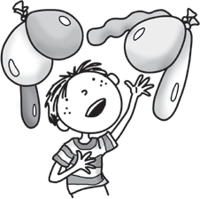
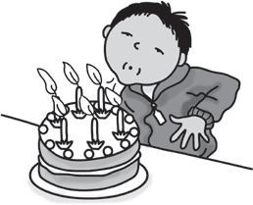
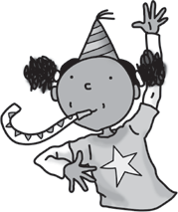
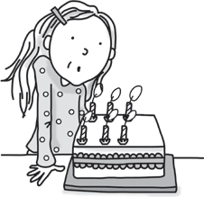
a
b
c
d
e

Part 2. Listen and colour. There is one extra number.

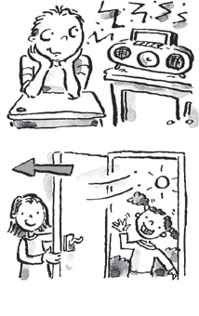
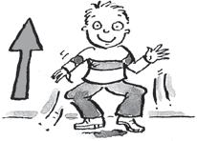
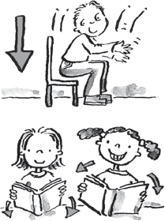
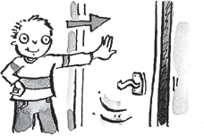
c
c
c
b
b
b

Part 3. Circle the ‘s’ words.

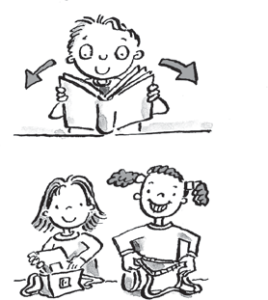
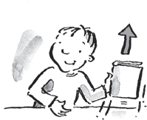
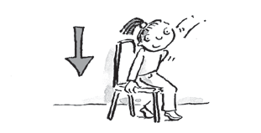
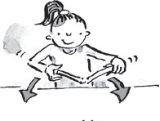
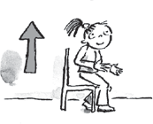
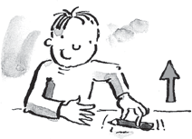
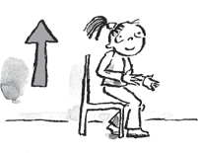
Part 4. Listen and tick (✓) the box.
1
a
2
a
3
a
4
a
5 a
c
c
b
b

Write the words. Mark / 5

b ook t _ ble 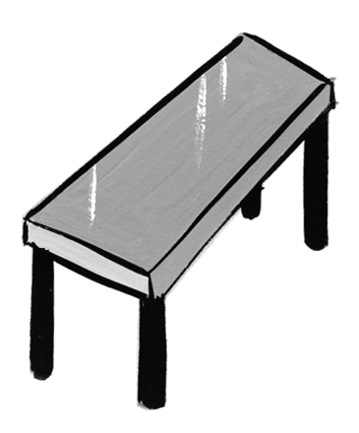

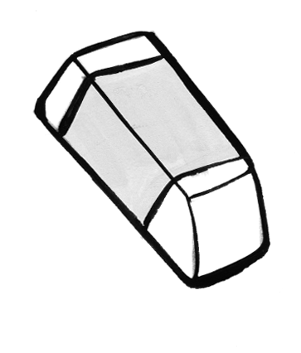
_ en era _ er

cha _ r 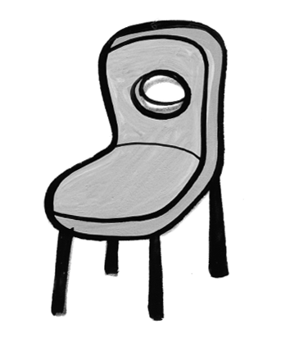 cray _ n

Listen and match. Mark. / 5
Hello I’m fine, thank you.
What’s your name? Hello.

Who’s that? I’m eight.

Goodbye. Goodbye.

How old are you? That’s Ben.

How are you? I’m Sarah.

Look and write. Mark / 5

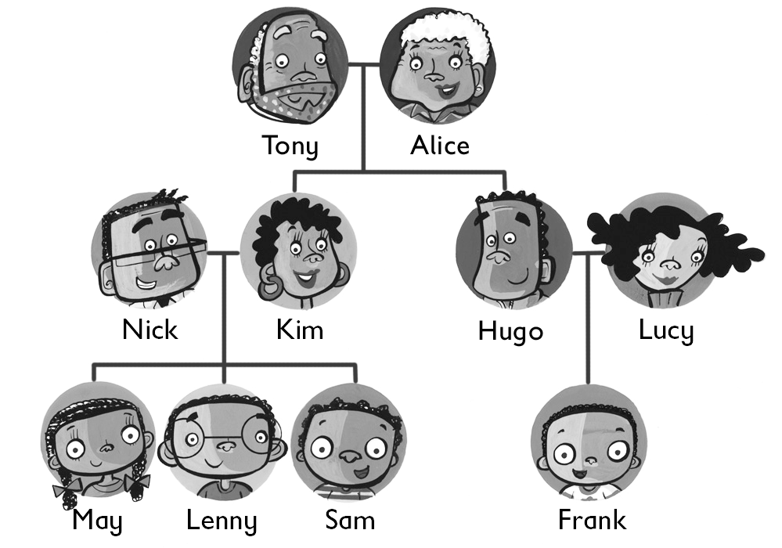
Hugo is Frank’s dad.

Tony is Sam’s ________.

Lenny is ________ cousin.

Kim is May’s ________.

May is ________ sister.

Lucy is ________ mum.
Listen and write ‘yes’ or ‘no’. Mark / 5

He’s hitting a ball. He’s reading a book.

yes ________
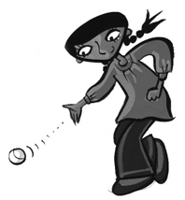
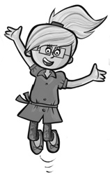
She’s jumping. She’s kicking a ball.

________ ________

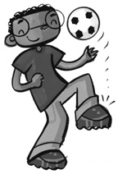
He’s throwing a ball. She’s running.

________ ________

